Tips：

1.http://placehold.it/250x250 根据尺寸显示图片
2.颜色red rgb(255,0,0) #FF0000
一、rem
这种技术需要一个参考点，一般都是以<body>的“font-size”为基准。比如说我们使用“1em”等于“10px”来改变默认值“1em=16px”，这样一来，我们设置字体大小相当于“14px”时，只需要将其值设置为“1.4em”。

而rem是相对于根元素<html>，这样就意味着，我们只需要在根元素确定一个参考值，，在根元素中设置多大的字体，这完全可以根据您自己的需

html {font-size: 62.5%;/*10 ÷ 16 × 100% = 62.5%*/}
body {font-size: 1.4rem;/*1.4 × 10px = 14px */}
h1 { font-size: 2.4rem;/*2.4 × 10px = 24px*/}

我在根元素<html>中定义了一个基本字体大小为62.5%（也就是10px。设置这个值主要方便计算，如果没有设置，将是以“16px”为基准 ）。从上面的计算结果，我们使用“rem”就像使用“px”一样的方便，而且同时解决了“px”和“em”两者不同之处。

二、关于rpx：
rpx单位是微信小程序中css的尺寸单位，rpx可以根据屏幕宽度进行自适应。规定屏幕宽为750rpx。如在 iPhone6 上，屏幕宽度为375px，共有750个物理像素，则750rpx = 375px = 750物理像素，1rpx = 0.5px = 1物理像素。
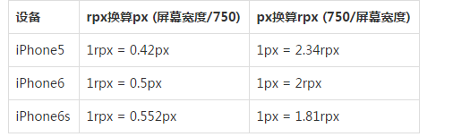
微信小程序也支持rem尺寸单位，rem和rpx的换算关系：rem: 规定屏幕宽度为20rem；1rem = (750/20)rpx

三、
Css font属性
- font-style
- font-variant
- font-weight
- font-size/line-height
- font-family

四、文本只显示两行，超过两行显示省略号；太长的文字还是后台截取
overflow: hidden;
display:-webkit-box;
-webkit-box-orient:vertical;
-webkit-line-clamp:2;
五、white-space: nowrap;
将其作用于父级元素上，可用于制作横向的滚动条
子元素可用inline-block
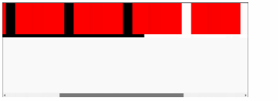
六、display属性
Block：块级元素（block element）--每个块级元素默认占一行高度，一行内添加一个块级元素后无法一般无法添加其他元素（float浮动后除外）。两个块级元素连续编辑时，会在页面自动换行显示。块级元素一般可嵌套块级元素或行内元素；
块级元素一般作为容器出现，用来组织结构，但并不全是如此。有些块级元素，如<form>只能包含块级元素。其他的块级元素则可以包含 行级元素如<P>.也有一些则既可以包含块级，也可以包含行级元素。
inline element
也叫内联元素、内嵌元素等；行内元素一般都是基于语义级(semantic)的基本元素，只能容纳文本或其他内联元素，常见内联元素 “a”。比如 SPAN 元素，IFRAME元素和元素样式的display : inline的都是行内元素。例如文字这类元素，各个字母 之间横向排列，到最右端自动折行。
注意：
1.内联元素对width、height、padding（元素范围变大、但对周围元素无影响）、margin无效，内敛元素只能容纳文本和内敛元素

七、Css 透明度：
- 设置半透明背景：rgb(233,233,233,0.7)
- 半透明粒子图片，单如果要求性能的话，应该较少使用这种方法
- opacity+背景色或背景图片
八、<link rel="dns-prefetch" href="../css/commeon.css" />
说明：预解析技术，当你浏览网页时，浏览器会在加载网页时对网页中的域名进行解析缓存，这样在你单击当前网页中的连接时就无需进行DNS的解析，减少用户等待时间，提高用户体验。

